Техническая информация
Чемпионат и первенство Мурманской области
по спортивному ориентированию.
16 апреля 2023 г.

Место проведения: Оленегорск, район лыжных трасс Оленегорского лесопарка.

Район соревнований:
Район проведения соревнований расположен в пригородной зоне города Оленегорск.
Основные трассы укатаны под конёк и дополнительные лыжни, прокатанные лыжником.
До 70% трасс можно пройти свободным ходом.

Границы района:
С Юга – железная дорого;
С Запада и востока – граница болот;
С Севера – граница городского кладбища;

Ориентирование в заданном направлении.
На карте нанесены: точка начала ориентирования, финиш и дистанция (порядок прохождения КП). Участники в каждой группе проходят свой маршрут строго в заданном направлении от первого до последнего КП. Контроль правильности прохождения дистанции будет автоматически определён после финиша.

ПРОВЕРЯЙТЕ НОМЕРА КП !

Группа | Классика, 16.04.2023
МЖ12 | 1,9 км, 7КП
МЖ14 | 2,4 км, 9КП
МЖ17 / Ж21 | 3,9 км, 14КП
М21 | 5,1 км, 15КП
! Длина дистанции указана по прямой.

Аварийный азимут: На Юг к железной дороге и по дороге двигаться на левый вход в лесопарк.

Меры предосторожности:
Будьте внимательны на поворотах и спусках!
В районе одного КП будет встречное движение, внимательно отходите от КП.
Возможно подморозит трассы и будет сколько на спусках.
При движении по лыжным трассам придерживайтесь ПРАВОЙ стороны!
В районе проведения соревнований возможны тренировки лыжников.

Контрольное время: 2 часа.
При превышении контрольного времени участник обязан сойти с дистанции и пройти через финишный коридор.

Отметка на КП:
Все контрольные пункты на местности оборудованы призмой, станцией для электронной отметки SFR с номером и компостером.
Отметка производится бесконтактно при подведении чипа к кнопке станции. Индикатором успешной отметки является звуковой и световой сигналы, издаваемые станцией. В случае если отметка не сработала (нет звукового и светового сигнала), следует нажать на кнопку пальцем с чипом, дождаться отметки на КП. Если и при этом отметка не произошла (станция неисправна) – следует отметиться компостером в свободном угле карты или клетке при наличии.
Образец оборудования КП (станция очистки чипа) будет установлен около старта не позднее, чем за 30 минут до старта 1-го участника, чтобы участники имели возможность попрактиковаться в отметке.

Сведения о спортивной карте
Масштаб 1:5000, высота сечения рельефа 5 м. Год составления – 2023. Размер карты 21 см на 30 см (А4). Карты герметизированы в файлики. Расположение горизонтальное.
Размер кружка КП специально увеличен для лучшей читабельности. (ISSkiOM_2019 пункт 3.2)
Точка начала ориентирования на карте обозначена красным треугольником, на местности – призмой без средств отметки. От линии старта до точки начала ориентирования – 10 м по лыжной трассе.

Лыжни, отображённые на карте сплошной широкой зелёной линией, прокатаны давно ратраком, а и так же обозначены широкие дороги ведущие к высокой вышке (ширина 3-6м). По ним можно ехать коньковым ходом.

Узкая сплошная лыжня 801, доступна для движения быстрым классическим ходом.

Лыжни, показанные условным знаком 802 (зелёный пунктир), накатаны лыжником в один след (0,8-1м), но передвигаться по ним хорошо, но палки могут проваливаться.

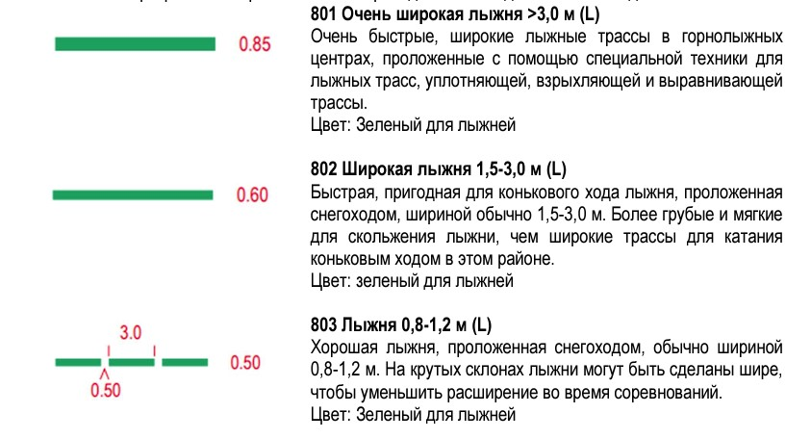

На карту участника нанесены старт, финиш и контрольные пункты с указанием порядкового номера КП: 1-94, 2-93, 3-31 и т.д. (зимний вариант).
Номер своего чипа и время старта можно уточнить в стартовом протоколе!

